宜立方商城
第十三天

课程计划
- 订单提交功能完成
- 使用mycat实现数据分片
- 使用mycat实现数据库读写分离

提交订单

功能分析
- 在订单确认页面点击“提交订单”按钮生成订单。
- 请求的url：/order/create
- 参数：提交的是表单的数据。保存的数据：订单、订单明细、配送地址。
  - 向tb_order中插入记录。
    - 订单号需要手动生成。
要求订单号不能重复。
订单号可读性号。
可以使用redis的incr命令生成订单号。订单号需要一个初始值。
    - Payment：表单数据
    - payment_type：表单数据
    - user_id：用户信息
    - buyer_nick：用户名
    - 其他字段null
  - 向tb_order_item订单明细表插入数据。
    - Id：使用incr生成
    - order_id：生成的订单号
    - 其他的都是表单中的数据。
  - tb_order_shipping，订单配送信息
    - order_id：生成的订单号
    - 其他字段都是表单中的数据。
  - 使用pojo接收表单的数据。
可以扩展TbOrder，在子类中添加两个属性一个是商品明细列表，一个是配送信息。
把pojo放到e3-order-interface工程中。
public class OrderInfo extends TbOrder implements Serializable{
private List<TbOrderItem> orderItems;
private TbOrderShipping orderShipping;
public List<TbOrderItem> getOrderItems() {
return orderItems;
}
public void setOrderItems(List<TbOrderItem> orderItems) {
this.orderItems = orderItems;
}
public TbOrderShipping getOrderShipping() {
return orderShipping;
}
public void setOrderShipping(TbOrderShipping orderShipping) {
this.orderShipping = orderShipping;
}

}

业务逻辑：
- 接收表单的数据
- 生成订单id
- 向订单表插入数据。
- 向订单明细表插入数据
- 向订单物流表插入数据。
- 返回e3Result。

返回值：e3Result

Dao层
可以使用逆向工程。

Service层
参数：OrderInfo
返回值：e3Result
@Service
public class OrderServiceImpl implements OrderService {

@Autowired
private TbOrderMapper orderMapper;
@Autowired
private TbOrderItemMapper orderItemMapper;
@Autowired
private TbOrderShippingMapper orderShippingMapper;
@Autowired
private JedisClient jedisClient;

@Value("${ORDER_GEN_KEY}")
private String ORDER_GEN_KEY;
@Value("${ORDER_ID_BEGIN}")
private String ORDER_ID_BEGIN;
@Value("${ORDER_ITEM_ID_GEN_KEY}")
private String ORDER_ITEM_ID_GEN_KEY;

@Override
public e3Result createOrder(OrderInfo orderInfo) {
// 1、接收表单的数据
// 2、生成订单id
if (!jedisClient.exists(ORDER_GEN_KEY)) {
//设置初始值
jedisClient.set(ORDER_GEN_KEY, ORDER_ID_BEGIN);
}
String orderId = jedisClient.incr(ORDER_GEN_KEY).toString();
orderInfo.setOrderId(orderId);
orderInfo.setPostFee("0");
//1、未付款，2、已付款，3、未发货，4、已发货，5、交易成功，6、交易关闭
orderInfo.setStatus(1);
Date date = new Date();
orderInfo.setCreateTime(date);
orderInfo.setUpdateTime(date);
// 3、向订单表插入数据。
orderMapper.insert(orderInfo);
// 4、向订单明细表插入数据
List<TbOrderItem> orderItems = orderInfo.getOrderItems();
for (TbOrderItem tbOrderItem : orderItems) {
//生成明细id
Long orderItemId = jedisClient.incr(ORDER_ITEM_ID_GEN_KEY);
tbOrderItem.setId(orderItemId.toString());
tbOrderItem.setOrderId(orderId);
//插入数据
orderItemMapper.insert(tbOrderItem);
}
// 5、向订单物流表插入数据。
TbOrderShipping orderShipping = orderInfo.getOrderShipping();
orderShipping.setOrderId(orderId);
orderShipping.setCreated(date);
orderShipping.setUpdated(date);
orderShippingMapper.insert(orderShipping);
// 6、返回e3Result。
return e3Result.ok(orderId);
}

}

Controller
请求的url：/order/create
参数：使用OrderInfo接收
返回值：逻辑视图。
业务逻辑：
- 接收表单提交的数据OrderInfo。
- 补全用户信息。
- 调用Service创建订单。
- 返回逻辑视图展示成功页面
  - 需要Service返回订单号
  - 当前日期加三天。

在拦截器中添加用户处理逻辑：
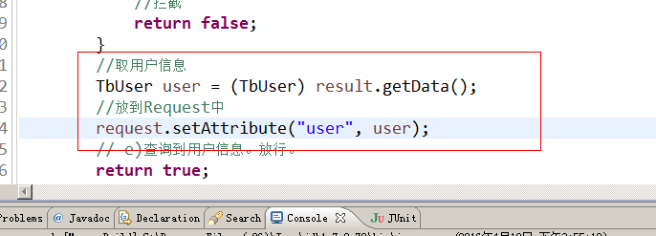
@RequestMapping(value="/order/create", method=RequestMethod.POST)
public String createOrder(OrderInfo orderInfo, HttpServletRequest request) {
// 1、接收表单提交的数据OrderInfo。
// 2、补全用户信息。
TbUser user = (TbUser) request.getAttribute("user");
orderInfo.setUserId(user.getId());
orderInfo.setBuyerNick(user.getUsername());
// 3、调用Service创建订单。
e3Result result = orderService.createOrder(orderInfo);
//取订单号
String orderId = result.getData().toString();
// a)需要Service返回订单号
request.setAttribute("orderId", orderId);
request.setAttribute("payment", orderInfo.getPayment());
// b)当前日期加三天。
DateTime dateTime = new DateTime();
dateTime = dateTime.plusDays(3);
request.setAttribute("date", dateTime.toString("yyyy-MM-dd"));
// 4、返回逻辑视图展示成功页面
return "success";
}

MyCAT介绍

什么是MyCAT？
简单的说，MyCAT就是：
•一个彻底开源的，面向企业应用开发的“大数据库集群”
•支持事务、ACID、可以替代Mysql的加强版数据库
•一个可以视为“Mysql”集群的企业级数据库，用来替代昂贵的Oracle集群
•一个融合内存缓存技术、Nosql技术、HDFS大数据的新型SQL Server
•结合传统数据库和新型分布式数据仓库的新一代企业级数据库产品
•一个新颖的数据库中间件产品

MyCAT的目标是：低成本的将现有的单机数据库和应用平滑迁移到“云”端，解决数据存储和业务规模迅速增长情况下的数据瓶颈问题。

MyCAT的关键特性
•支持 SQL 92标准
•支持Mysql集群，可以作为Proxy使用
•支持JDBC连接ORACLE、DB2、SQL Server，将其模拟为MySQL Server使用
•支持galera for mysql集群，percona-cluster或者mariadb cluster，提供高可用性数据分片集群
•自动故障切换，高可用性
•支持读写分离，支持Mysql双主多从，以及一主多从的模式
•支持全局表，数据自动分片到多个节点，用于高效表关联查询
•支持独有的基于E-R 关系的分片策略，实现了高效的表关联查询
•多平台支持，部署和实施简单

MyCAT架构
Client
(MySQL CLI/JDBC/ODBC/…)
MySQL Socket Protocol Handler
SQL Parser
SQL Router

Front

Server

Storage
SQL Executor
DataNode
HeartBeat Checker
MySQL instance A
MySQL instance B
MySQL instance C
More….

如图所示：MyCAT使用Mysql的通讯协议模拟成了一个Mysql服务器，并建立了完整的Schema（数据库）、Table （数据表）、User(用户)的逻辑模型，并将这套逻辑模型映射到后端的存储节点DataNode（MySQL Instance）上的真实物理库中，这样一来，所有能使用Mysql的客户端以及编程语言都能将MyCAT当成是Mysql Server来使用，不必开发新的客户端协议。

Mycat解决的问题
- 性能问题
- 数据库连接过多
- E-R分片难处理
- 可用性问题
- 成本和伸缩性问题

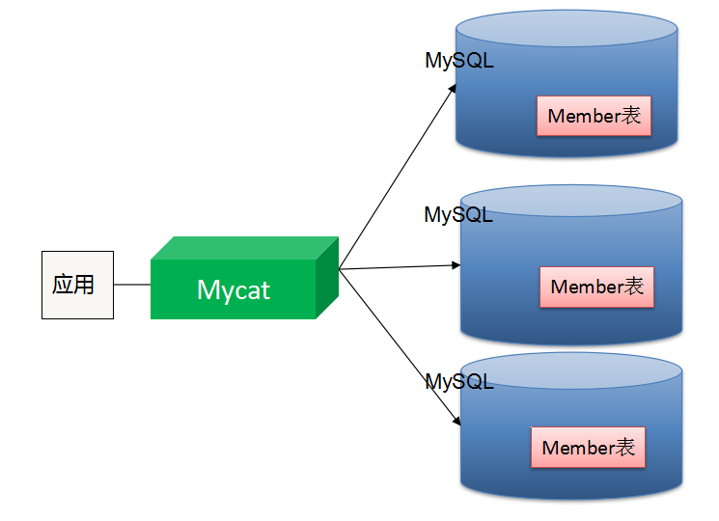

Mycat对多数据库的支持
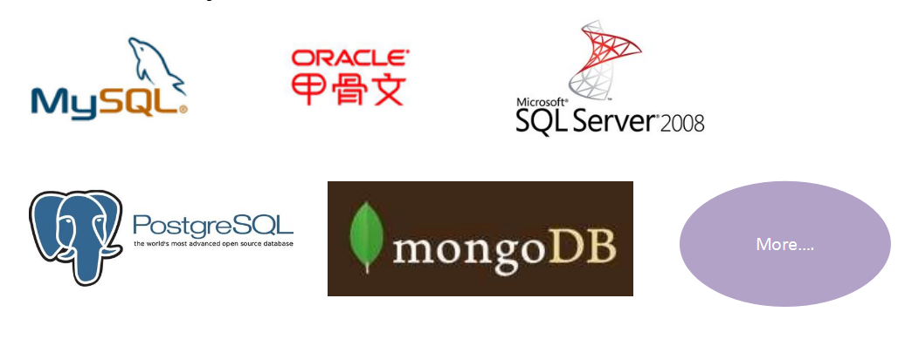

分片策略
MyCAT支持水平分片与垂直分片：
•水平分片：一个表格的数据分割到多个节点上，按照行分隔。
•垂直分片：一个数据库中多个表格A，B，C，A存储到节点1上，B存储到节点2上，C存储到节点3上。

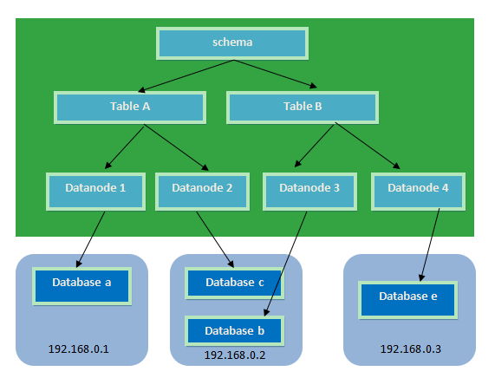
MyCAT通过定义表的分片规则来实现分片，每个表格可以捆绑一个分片规则，每个分片规则指定一个分片字段并绑定一个函数，来实现动态分片算法。

- Schema：逻辑库，与MySQL中的Database（数据库）对应，一个逻辑库中定义了所包括的Table。
- Table：表，即物理数据库中存储的某一张表，与传统数据库不同，这里的表格需要声明其所存储的逻辑数据节点DataNode。在此可以指定表的分片规则。
- DataNode：MyCAT的逻辑数据节点，是存放table的具体物理节点，也称之为分片节点，通过DataSource来关联到后端某个具体数据库上
- DataSource：定义某个物理库的访问地址，用于捆绑到Datanode上

Mycat的下载及安装

下载mycat
官方网站：
http://www.mycat.org.cn/

github地址
https://github.com/MyCATApache

Mycat安装
第一步：把MyCat的压缩包上传到linux服务器
第二步：解压缩，得到mycat目录
第三步：进入mycat/bin，启动MyCat
启动命令：./mycat start
停止命令：./mycat stop
重启命令：./mycat restart

注意：可以使用mysql的客户端直接连接mycat服务。默认服务端口为8066

Mycat分片

需求
把商品表分片存储到三个数据节点上。

安装环境
mysql节点1环境
操作系统版本 : centos6.4
数据库版本 : mysql-5.6
mycat版本 ：1.4 release
数据库名 : db1、db3
ip:192.168.25.134

mysql节点2环境
操作系统版本 : centos6.4
数据库版本 : mysql-5.6
mycat版本 ：1.4 release
数据库名 : db2
ip:192.168.25.166

MyCat安装到节点1上（需要安装jdk）

配置schema.xml

Schema.xml介绍
Schema.xml作为MyCat中重要的配置文件之一，管理着MyCat的逻辑库、表、分片规则、DataNode以及DataSource。弄懂这些配置，是正确使用MyCat的前提。这里就一层层对该文件进行解析。

schema 标签用于定义MyCat实例中的逻辑库
Table 标签定义了MyCat中的逻辑表
dataNode 标签定义了MyCat中的数据节点，也就是我们通常说所的数据分片。
dataHost标签在mycat逻辑库中也是作为最底层的标签存在，直接定义了具体的数据库实例、读写分离配置和心跳语句。

注意：若是LINUX版本的MYSQL，则需要设置为Mysql大小写不敏感，否则可能会发生表找不到的问题。
在MySQL的配置文件中my.ini [mysqld] 中增加一行
lower_case_table_names = 1

Schema.xml配置
<?xml version="1.0"?>
<!DOCTYPE mycat:schema SYSTEM "schema.dtd">
<mycat:schema xmlns:mycat="http://org.opencloudb/">

<schema name="TESTDB" checkSQLschema="false" sqlMaxLimit="100">
<!-- auto sharding by id (long) -->
<table name="TB_ITEM" dataNode="dn1,dn2,dn3" rule="auto-sharding-long" />
<table name="TB_USER" primaryKey="ID" type="global" dataNode="dn1,dn2" />
</schema>
<dataNode name="dn1" dataHost="localhost1" database="db1" />
<dataNode name="dn2" dataHost="localhost2" database="db2" />
<dataNode name="dn3" dataHost="localhost1" database="db3" />
<dataHost name="localhost1" maxCon="1000" minCon="10" balance="0"
writeType="0" dbType="mysql" dbDriver="native" switchType="1" slaveThreshold="100">
<heartbeat>select user()</heartbeat>
<!-- can have multi write hosts -->
<writeHost host="hostM1" url="192.168.25.134:3306" user="root"
password="root">
<!-- can have multi read hosts -->

</writeHost>
</dataHost>
<dataHost name="localhost2" maxCon="1000" minCon="10" balance="0"
writeType="0" dbType="mysql" dbDriver="native" switchType="1" slaveThreshold="100">
<heartbeat>select user()</heartbeat>
<!-- can have multi write hosts -->
<writeHost host="hostM1" url="192.168.25.166:3306" user="root"
password="root">
<!-- can have multi read hosts -->
</writeHost>
</dataHost>
</mycat:schema>

配置server.xml

Server.xml介绍
server.xml几乎保存了所有mycat需要的系统配置信息。最常用的是在此配置用户名、密码及权限。

Server.xml配置
<user name="test">
<property name="password">test</property>
<property name="schemas">TESTDB</property>
<property name="readOnly">true</property>
</user>

配置rule.xml
rule.xml里面就定义了我们对表进行拆分所涉及到的规则定义。我们可以灵活的对表使用不同的分片算法，或者对表使用相同的算法但具体的参数不同。这个文件里面主要有tableRule和function这两个标签。在具体使用过程中可以按照需求添加tableRule
和function。
此配置文件可以不用修改，使用默认即可。

测试分片

创建表
配置完毕后，重新启动mycat。使用mysql客户端连接mycat，创建表。
-- ----------------------------
-- Table structure for tb_item
-- ----------------------------
DROP TABLE IF EXISTS `tb_item`;
CREATE TABLE `tb_item` (
`id` bigint(20) NOT NULL COMMENT '商品id，同时也是商品编号',
`title` varchar(100) NOT NULL COMMENT '商品标题',
`sell_point` varchar(500) DEFAULT NULL COMMENT '商品卖点',
`price` bigint(20) NOT NULL COMMENT '商品价格，单位为：分',
`num` int(10) NOT NULL COMMENT '库存数量',
`barcode` varchar(30) DEFAULT NULL COMMENT '商品条形码',
`image` varchar(500) DEFAULT NULL COMMENT '商品图片',
`cid` bigint(10) NOT NULL COMMENT '所属类目，叶子类目',
`status` tinyint(4) NOT NULL DEFAULT '1' COMMENT '商品状态，1-正常，2-下架，3-删除',
`created` datetime NOT NULL COMMENT '创建时间',
`updated` datetime NOT NULL COMMENT '更新时间',
PRIMARY KEY (`id`),
KEY `cid` (`cid`),
KEY `status` (`status`),
KEY `updated` (`updated`)
) ENGINE=InnoDB DEFAULT CHARSET=utf8 COMMENT='商品表';

-- ----------------------------
-- Table structure for tb_user
-- ----------------------------
DROP TABLE IF EXISTS `tb_user`;
CREATE TABLE `tb_user` (
`id` bigint(20) NOT NULL AUTO_INCREMENT,
`username` varchar(50) NOT NULL COMMENT '用户名',
`password` varchar(32) NOT NULL COMMENT '密码，加密存储',
`phone` varchar(20) DEFAULT NULL COMMENT '注册手机号',
`email` varchar(50) DEFAULT NULL COMMENT '注册邮箱',
`created` datetime NOT NULL,
`updated` datetime NOT NULL,
PRIMARY KEY (`id`),
UNIQUE KEY `username` (`username`) USING BTREE,
UNIQUE KEY `phone` (`phone`) USING BTREE,
UNIQUE KEY `email` (`email`) USING BTREE
) ENGINE=InnoDB AUTO_INCREMENT=37 DEFAULT CHARSET=utf8 COMMENT='用户表';

插入数据

将此文件中的数据插入到数据库：
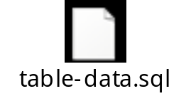

分片测试
由于配置的分片规则为“auto-sharding-long”，所以mycat会根据此规则自动分片。
每个datanode中保存一定数量的数据。根据id进行分片
经测试id范围为：
Datanode1：1~5000000
Datanode2：5000000~10000000
Datanode3：10000001~15000000

当15000000以上的id插入时报错：
[Err] 1064 - can't find any valid datanode :TB_ITEM -> ID -> 15000001
此时需要添加节点了。

Mycat读写分离
数据库读写分离对于大型系统或者访问量很高的互联网应用来说，是必不可少的一个重要功能。对于MySQL来说，标准的读写分离是主从模式，一个写节点Master后面跟着多个读节点，读节点的数量取决于系统的压力，通常是1-3个读节点的配置
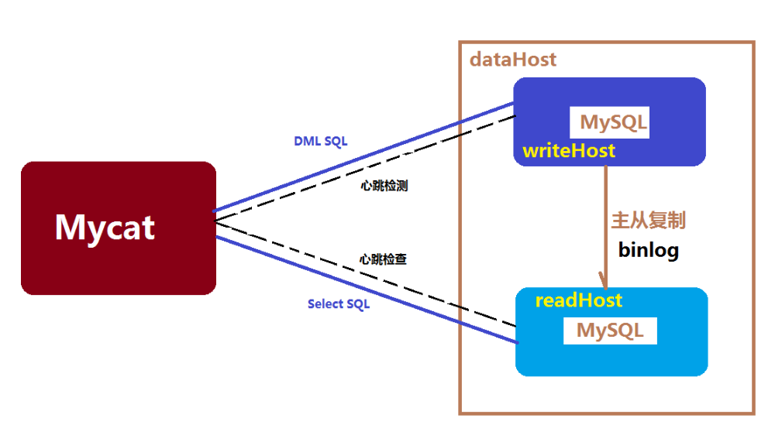
Mycat读写分离和自动切换机制，需要mysql的主从复制机制配合。

Mysql的主从复制
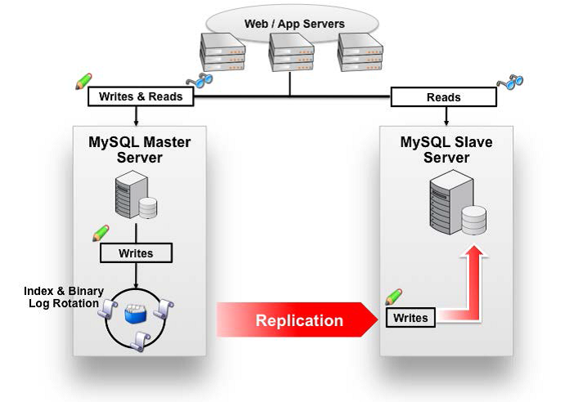
主从配置需要注意的地方
1、主DB server和从DB server数据库的版本一致
2、主DB server和从DB server数据库数据一致[ 这里就会可以把主的备份在从上还原，也可以直接将主的数据目录拷贝到从的相应数据目录]
3、主DB server开启二进制日志,主DB server和从DB server的server_id都必须唯一

Mysql主服务器配置
第一步：修改my.conf文件：
在[mysqld]段下添加：
binlog-do-db=db1
binlog-ignore-db=mysql
#启用二进制日志
log-bin=mysql-bin
#服务器唯一ID，一般取IP最后一段
server-id=134
第二步：重启mysql服务
service mysqld restart
第三步：建立帐户并授权slave
mysql>GRANT FILE ON *.* TO 'backup'@'%' IDENTIFIED BY '123456';
mysql>GRANT REPLICATION SLAVE, REPLICATION CLIENT ON *.* to 'backup'@'%' identified by '123456';
#一般不用root帐号，“%”表示所有客户端都可能连，只要帐号，密码正确，此处可用具体客户端IP代替，如192.168.145.226，加强安全。

刷新权限
mysql> FLUSH PRIVILEGES;

查看mysql现在有哪些用户
mysql>select user,host from mysql.user;

第四步：查询master的状态
mysql> show master status;
+------------------+----------+--------------+------------------+-------------------+
| File | Position | Binlog_Do_DB | Binlog_Ignore_DB | Executed_Gtid_Set |
+------------------+----------+--------------+------------------+-------------------+
| mysql-bin.000001 | 120 | db1 | mysql | |
+------------------+----------+--------------+------------------+-------------------+
1 row in set

Mysql从服务器配置
第一步：修改my.conf文件
[mysqld]
server-id=166

第二步：配置从服务器
mysql>change master to master_host='192.168.25.134',master_port=3306,master_user='backup',master_password='123456',master_log_file='mysql-bin.000001',master_log_pos=120

注意语句中间不要断开，master_port为mysql服务器端口号(无引号)，master_user为执行同步操作的数据库账户，“120”无单引号(此处的120就是show master status 中看到的position的值，这里的mysql-bin.000001就是file对应的值)。

第二步：启动从服务器复制功能
Mysql>start slave;

第三步：检查从服务器复制功能状态：
mysql> show slave status

……………………(省略部分)
Slave_IO_Running: Yes //此状态必须YES
Slave_SQL_Running: Yes //此状态必须YES
……………………(省略部分)

注：Slave_IO及Slave_SQL进程必须正常运行，即YES状态，否则都是错误的状态(如：其中一个NO均属错误)。

错误处理：
如果出现此错误：
Fatal error: The slave I/O thread stops because master and slave have equal MySQL server UUIDs; these UUIDs must be different for replication to work.
因为是mysql是克隆的系统所以mysql的uuid是一样的，所以需要修改。
解决方法：
删除/var/lib/mysql/auto.cnf文件，重新启动服务。
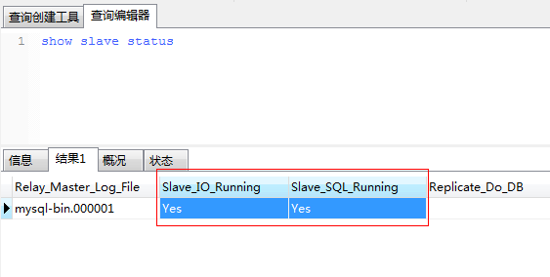

以上操作过程，从服务器配置完成。

Mycat配置
Mycat 1.4 支持MySQL主从复制状态绑定的读写分离机制，让读更加安全可靠，配置如下：

<dataNode name="dn1" dataHost="localhost1" database="db1" />
<dataNode name="dn2" dataHost="localhost1" database="db2" />
<dataNode name="dn3" dataHost="localhost1" database="db3" />
<dataHost name="localhost1" maxCon="1000" minCon="10" balance="1"
writeType="0" dbType="mysql" dbDriver="native" switchType="2" slaveThreshold="100">
<heartbeat>show slave status</heartbeat>
<writeHost host="hostM" url="192.168.25.134:3306" user="root"
password="root">
<readHost host="hostS" url="192.168.25.166:3306" user="root"
password="root" />
</writeHost>
</dataHost>

- 设置 balance="1"与writeType="0"
Balance参数设置：
1. balance=“0”, 所有读操作都发送到当前可用的writeHost上。
2. balance=“1”，所有读操作都随机的发送到readHost。
3. balance=“2”，所有读操作都随机的在writeHost、readhost上分发
WriteType参数设置：
1. writeType=“0”, 所有写操作都发送到可用的writeHost上。
2. writeType=“1”，所有写操作都随机的发送到readHost。
3. writeType=“2”，所有写操作都随机的在writeHost、readhost分上发。
“readHost是从属于writeHost的，即意味着它从那个writeHost获取同步数据，因此，当它所属的writeHost宕机了，则它也不会再参与到读写分离中来，即“不工作了”，这是因为此时，它的数据已经“不可靠”了。基于这个考虑，目前mycat 1.3和1.4版本中，若想支持MySQL一主一从的标准配置，并且在主节点宕机的情况下，从节点还能读取数据，则需要在Mycat里配置为两个writeHost并设置banlance=1。”
- 设置 switchType="2" 与slaveThreshold="100"
switchType 目前有三种选择：
-1：表示不自动切换
1 ：默认值，自动切换
2 ：基于MySQL主从同步的状态决定是否切换
“Mycat心跳检查语句配置为 show slave status ，dataHost 上定义两个新属性： switchType="2" 与slaveThreshold="100"，此时意味着开启MySQL主从复制状态绑定的读写分离与切换机制。Mycat心跳机制通过检测 show slave status 中的 "Seconds_Behind_Master", "Slave_IO_Running", "Slave_SQL_Running" 三个字段来确定当前主从同步的状态以及Seconds_Behind_Master主从复制时延。“

